**TUGAS WEB DEVELOPMENT**



NAMA: ANDREAS

NIM: 825200095

KELAS: SI-B

TUGAS = Multi Kolom

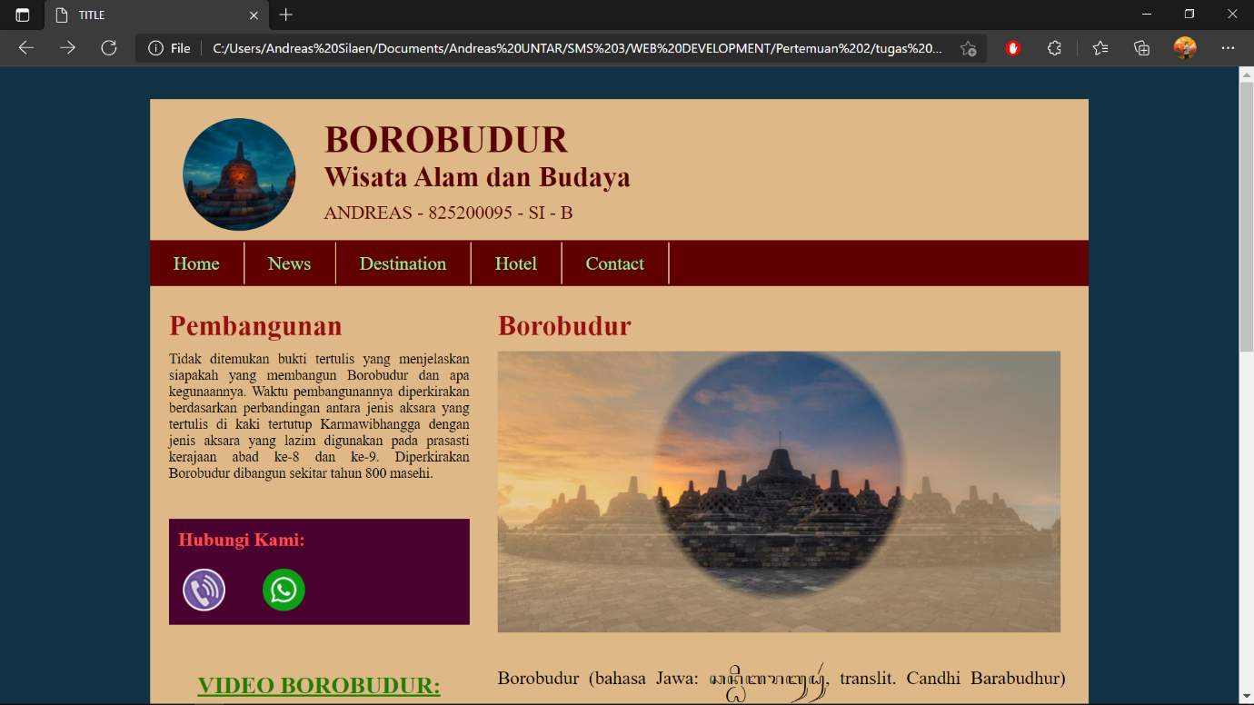**----------------------------- WEBSITE: ----------------------------**

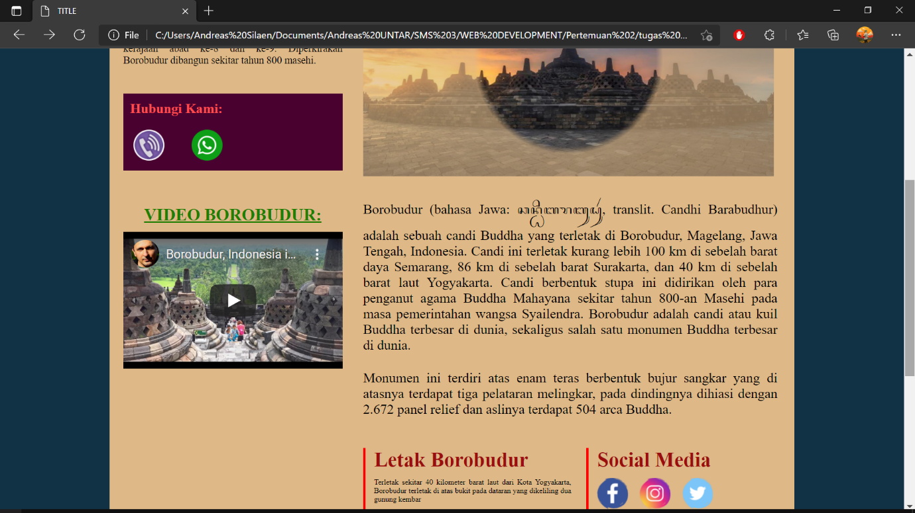

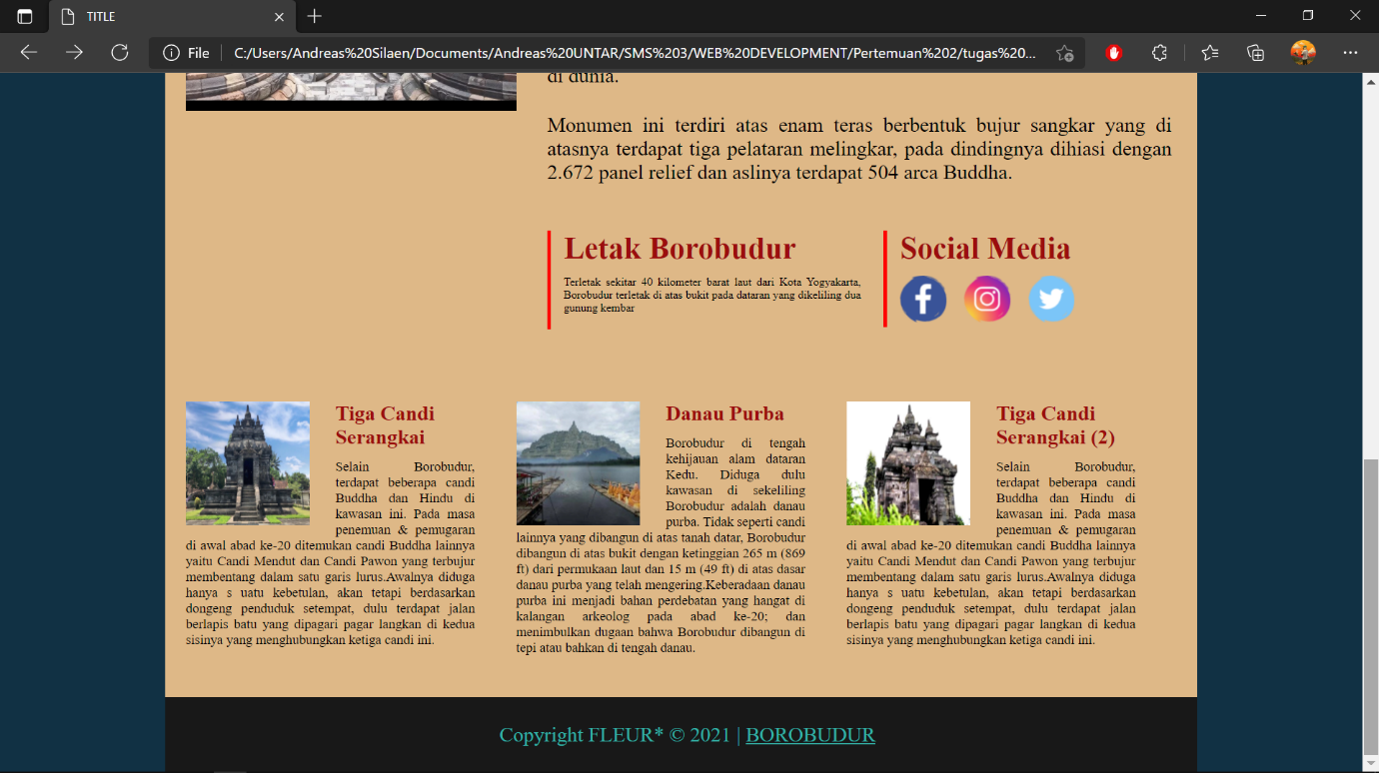

**----------------------------- Code HTML: -------------------------**

<!DOCTYPE html>

<html>

    <head>

        <title>TITLE</title>

        <link rel="shortcut icon" href="#">

        <link rel="stylesheet" href="css/tugas 3.css">

    </head>

    <body>

    <div class="container">

        <header>

            <div class="kiri">

                <img src="images/borobudur2hijau.jpg">

            </div>

            <div class="kanan">

                <h1>BOROBUDUR</h1>

                <h2>Wisata Alam dan Budaya</h2>

                <p>ANDREAS - 825200095 - SI - B</p>

            </div>

        </header>

        <menu>

            <ul>

                <li>Home</li>

                <li>News</li>

                <li>Destination</li>

                <li>Hotel</li>

                <li><a href="tyler.html">Contact</a></li>

            </ul>

        </menu>

        <article>

            <div class="kiri">

                <h1>Pembangunan</h1>

                <p>Tidak ditemukan bukti tertulis yang menjelaskan siapakah yang membangun Borobudur dan apa kegunaannya. Waktu pembangunannya diperkirakan berdasarkan perbandingan antara jenis aksara yang tertulis di kaki

                    tertutup Karmawibhangga dengan jenis aksara yang lazim digunakan pada prasasti kerajaan abad ke-8 dan ke-9.

                    Diperkirakan Borobudur dibangun sekitar tahun 800 masehi.

                </p>

                <div class="kiritengah">

                    <h1>Hubungi Kami:</h1>

                    <a href="https://id.wikipedia.org/wiki/Borobudur" target="_blank"><img src="images/telepon2ungu.png"></a>

                    <a href="https://id.wikipedia.org/wiki/Borobudur"  target="_blank"><img src="images/whatsapp2.png"></a>

                </div>

                <div class="kirivideo">

                    <h1>VIDEO BOROBUDUR:</h1>

                    <iframe width="560" height="315" src="https://www.youtube.com/embed/tDuhIrzBjbQ"

                    title="YouTube video player" frameborder="0" allow="accelerometer; autoplay; clipboard-write;

                    encrypted-media; gyroscope; picture-in-picture" allowfullscreen>

                    </iframe>

                </div>

            </div>

            <div class="kanan">

                <div class="atas">

                    <h1>Borobudur</h1>

                    <img src="images/borobudur1.jpg">

                    <p>Borobudur (bahasa Jawa: ꦕꦤ꧀ꦝꦶ​ꦧꦫꦧꦸꦝꦸꦂ, translit. Candhi Barabudhur) adalah sebuah

                        candi Buddha yang terletak di Borobudur, Magelang, Jawa Tengah, Indonesia.

                        Candi ini terletak kurang lebih 100 km di sebelah barat daya Semarang, 86 km

                        di sebelah barat Surakarta, dan 40 km di sebelah barat laut Yogyakarta.

                        Candi berbentuk stupa ini didirikan oleh para penganut agama Buddha Mahayana

                        sekitar tahun 800-an Masehi pada masa pemerintahan wangsa Syailendra.

                        Borobudur adalah candi atau kuil Buddha terbesar di dunia, sekaligus salah

                        satu monumen Buddha terbesar di dunia.

                    </p>

                    <p>Monumen ini terdiri atas enam teras berbentuk bujur sangkar yang di atasnya

                        terdapat tiga pelataran melingkar, pada dindingnya dihiasi dengan 2.672 panel relief dan aslinya terdapat 504 arca Buddha.

                    </p>

                </div>

                <div class="bawah">

                    <div class="kiribawah">

                        <h1>Letak Borobudur</h1>

                        <p>Terletak sekitar 40 kilometer barat laut dari Kota Yogyakarta,

                            Borobudur terletak di atas bukit pada dataran yang dikeliling dua gunung kembar</p>

                    </div>

                    <div class="kananbawah">

                        <h1>Social Media</h1>

                        <img src="images/facebook.png">

                        <img src="images/instagram.png">

                        <img src="images/twitter.png">

                    </div>

                </div>

            </div>

            <div class="kebawah">

                <div class="kotak1">

                    <img src="images/tigacandiserangkai.jpg">

                    <h1>Tiga Candi Serangkai</h1>

                    <p>Selain Borobudur, terdapat beberapa candi Buddha

                        dan Hindu di kawasan ini. Pada masa penemuan &

                        pemugaran di awal abad ke-20 ditemukan

                        candi Buddha lainnya yaitu Candi Mendut dan

                        Candi Pawon yang terbujur membentang dalam satu

                        garis lurus.Awalnya diduga hanya s

                        uatu kebetulan, akan tetapi berdasarkan

                        dongeng penduduk setempat, dulu terdapat

                        jalan berlapis batu yang dipagari pagar

                        langkan di kedua sisinya yang menghubungkan ketiga candi ini.

                    </p>

                </div>

                <div class="kotak2">

                    <img src="images/danaupurba.jpg">

                    <h1>Danau Purba</h2>

                    <p>Borobudur di tengah kehijauan alam dataran Kedu.

                        Diduga dulu kawasan di sekeliling Borobudur adalah danau purba.

                        Tidak seperti candi lainnya yang dibangun di atas tanah datar,

                        Borobudur dibangun di atas bukit dengan ketinggian 265 m (869 ft)

                        dari permukaan laut dan 15 m (49 ft) di atas dasar

                        danau purba yang telah mengering.Keberadaan danau purba ini

                        menjadi bahan perdebatan yang hangat di kalangan arkeolog pada

                        abad ke-20; dan menimbulkan dugaan bahwa Borobudur dibangun di

                        tepi atau bahkan di tengah danau.

                    </p>

                </div>

                <div class="kotak3">

                    <img src="images/tigacandiserangkai2.jpg">

                    <h1>Tiga Candi Serangkai (2)</h1>

                    <p>Selain Borobudur, terdapat beberapa candi Buddha

                        dan Hindu di kawasan ini. Pada masa penemuan &

                        pemugaran di awal abad ke-20 ditemukan

                        candi Buddha lainnya yaitu Candi Mendut dan

                        Candi Pawon yang terbujur membentang dalam satu

                        garis lurus.Awalnya diduga hanya s

                        uatu kebetulan, akan tetapi berdasarkan

                        dongeng penduduk setempat, dulu terdapat

                        jalan berlapis batu yang dipagari pagar

                        langkan di kedua sisinya yang menghubungkan ketiga candi ini.

                    </p>

            </div>

            </div>

        </article>

        <footer>

            <p>Copyright FLEUR* &copy; 2021 | <a href="https://www.youtube.com/watch?v=tDuhIrzBjbQ&ab_channel=AmazingPlacesonOurPlanet" target="_blank">BOROBUDUR</a></p>

        </footer>

    </div> <!-- div penutup class container -->

    </body>

</html>

**----------------------------- Code SCC: ----------------------------**

* {padding: 0; margin: 0}

body {

    background: #113144;

    margin-top: 10px;

}

.container {

    width: 1000px;

    margin: auto;

    margin-top: 35px;

    background-color: burlywood;

}

/* ini css header */

header {

    height: 120px;

    background: burlywood;

    overflow: hidden;

    color: rgb(88, 2, 2);

    font-size: 20px;

    padding: 10px 0 10px 0;

    font-family: script;

    margin-bottom: 10px;

}

header .kiri img {

    width: 120px;

    height: 120px;

    margin: 10px 0px 10px 35px;

    float: left;

}

header .kanan {

    float: left;

    margin: 10px 0 10px 30px;

}

header .kanan h1{ font-size: 40px;}

header .kanan p {margin: 10px 0 5px 0;}

menu {

    height: 45px;

    background-color: rgb(97, 0, 0);

    margin-bottom: 25px;

    padding: 2px 0 2px 0;

}

menu ul li {

    list-style: none;

    text-decoration: none;

    color: rgb(141, 243, 167);

    padding: 0px 25px;

    float: left;

    border-right: 2px solid burlywood;

    line-height: 45px;

}

menu li:hover {

    background: burlywood;

    color: black;

}

menu ul li a {text-decoration: none; color: rgb(141, 243, 167);}

menu ul li a:hover {background: burlywood; color: red; font-size: 22px;}

article {

    background: burlywood;

    overflow: hidden;

    margin: 0;

}

article h1 {

    color: rgb(155, 13, 13);

    margin-bottom: 10px;

    font-size: 30px;

}

article p {text-align: justify; margin-bottom: 15px; color: black}

article .kiri {width: 320px; float: left; margin-left: 20px;}

article .kiri p {margin-left: 0px; font-size: 15px;}

article .kiri .kiritengah { background: rgb(73, 2, 48); padding: 10px; margin-top: 40px; margin-bottom: 50px;}

article .kiri .kiritengah h1 {color: rgb(255, 77, 77); font-size: 20px; margin-bottom: 20px;}

article .kiri .kiritengah img {width: 45px; height: 45px; padding: 0 30px 0 5px;}

article .kiri .kiritengah img:hover {width: 50px; height: 50px;}

article .kanan {width: 630px; float: right;}

article .kanan .atas img {width: 600px; height: 300px;}

article .kanan .atas p {margin: 25px 25px 25px 0px; text-align: justify;}

article .kanan .bawah {overflow: hidden; margin: 45px 0 45px 0;}

article .kanan .bawah .kiribawah {width: 300px; float: left; border-left: 4px solid red;}

article .kanan .bawah .kananbawah {width: 300px; float: right; border-left: 4px solid red;}

article .kanan .bawah .kananbawah img {width: 45px; margin-left: 12px;}

article .kanan .bawah h1,p {margin-left: 12px;}

article .kanan .bawah p {font-size: 11px;}

footer {margin: auto; margin-top: 25px; background: rgb(24, 24, 24);

color: rgb(51, 177, 166); text-align: center; padding: 25px;}

footer a {color: rgb(51, 177, 166) }

/* Tugas */

article .kebawah {width: 960px; float: left; margin: 25px 20px 0 20px;}

article .kebawah img {width: 120px; height: 120px; float: left; margin: 0 25px 2px 0px;}

article .kebawah h1 {font-size: 20px;}

article .kebawah p {font-size: 13px; margin-left: 0px;}

article .kebawah .kotak1 {width: 280px; float:left;margin: 0 40px 0 0}

article .kebawah .kotak2 {width: 280px; float:left;margin: 0 40px 0 0}

article .kebawah .kotak3 {width: 280px; float:left;margin: 0 40px 0 0}

article .kebawah .kotak4 {width: 280px; float:left;margin: 0 40px 0 0}

header .kiri img {clip-path: circle(50%)}

article .kanan .atas img {-webkit-mask-image: radial-gradient(circle

at 50% 43%, black 37%, rgba(0,0,0,0.4) 40%);}

article .kiri .kirivideo iframe {width: 320px; height: 200px;}

article .kiri .kirivideo h1 {font-size: 25px; text-align: center;

margin-bottom: 10px; color: rgb(29, 126, 0); text-decoration: underline;}